Podklady k samostudiu z důvodu uzavření základních škol na dobu od 27.dubna– 7.května 2020 – 1.C
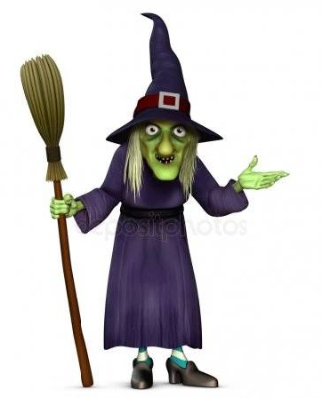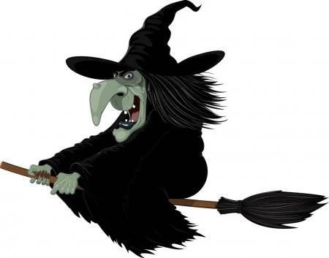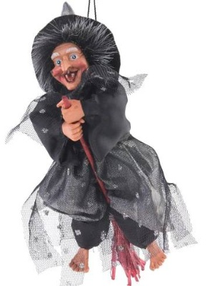
30.4. – ČARODĚJNICE! Oblečte se do kostýmů a užijte si tuto krásnou tradici. Udělejte si domácí čarodějnické vyučování !
1.5. – První máj je lásky čas. Zamilovaní se líbají pod rozkvetlým stromem .
10.5. - Svátek matek .
Milé děti, určitě vám domácí učení jde opět velmi dobře. Mnozí z vás pracujete i v internetové učebně.
Věřím, že vás úkoly, které vám posílám, baví.
Nezapomeňte na maminky, mají druhou květnovou neděli svátek.
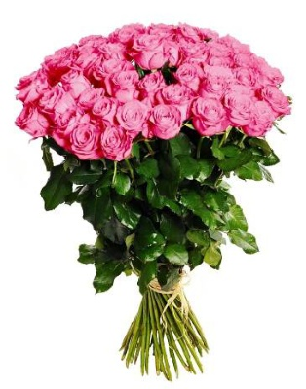
Prosím rodiče, aby naskenovali nebo nafotili níže uvedené stránky učebnic a sešitů
a do 27. 4. mi je zaslali na google učebnu (popřípadě mailem) ke kontrole.
Slabikář str. 73
Pracovní sešit ke Slabikáři str. 42
Písanka str. 37
Matematika str. 7, příklady ze cvičení 4 na str. 7 přepsat a vypočítat na linkovaný papír, ofotit a také poslat
Prvouka pracovní sešit str. 42, 43
Můžete opět poslat na fotografii i nějaký obrázek nebo výrobek.
V případě potřeby se na mě rodiče mohou obrátit prostřednictvím mailové adresy nebo telefonu.

Kurz třídy 1.C v google učebně je pod kódem: i6vc5o6
Český jazyk a literatura – učitel: Mgr. Kateřina Zímová kontakt: Katerina.Zimova@zshajeslany.cz
Slabikář str. 74 - 79
Na str. 74, 75 je čtení ke Svátku matek, který slavíme druhou květnovou neděli, děti se naučí hezky recitovat básničky pro maminku na str. 75 (s tím také souvisí i psaní, PV i HV).
Na str. 76 je nácvik slabik se slabikotvornými hláskami r a l. sve-tr, tr-há, ve-dl, pl-ný
Na str. 77 po přečtení článku si děti mohou vyhledat na mapě Brno, Olomouc, na str. 79 – Cheb.
Na str. 75, 79 – vyvození nové hlásky F, f. V písance budeme toto písmeno psát až v další etapě učiva.
Připomínáme, že jména děti se píší s velkým počátečním písmenem.
Pokračujeme v četbě vlastní knížky společně s rodiči, časopisů a poslouchání audionahrávek.

Pracovní sešit ke slabikáři str. 44 - 46
Strany 44 – procvičování slabik se slabikotvorným r a l.
Na str. 46 – článek o africké fialce. Dobrovolný úkol – kdo má doma tuto pokojovou rostlinu, může ji zkusit namnožit: Uřízne se list se stonkem, dá do vody, po několika dnech vyrostou kořínky a pak se zasadí do květináče.
Písanka 3. díl str. 38 - 40, str. 40 souvisí s Prvoukou – Zvířata na statku.
Písanka 4.díl str. 1 – 6, str. 6 souvisí se Svátkem matek: Jaká je moje maminka?

Písanka 4. díl bude připravena k vyzvednutí ve škole u hlavního vchodu ve dnech 29. a 30. 4. od 8h do 15,30h.

Stále dbáme na sebekontrolu: žák si po sobě čte, co napsal, popřípadě doplní čárky, háčky tečky a znaménko za větou.

Anglický jazyk – Mgr. Stanislava Hejduková kontakt: Stanislava.Hejdukova@zshajeslany.cz
Opakování - barvy:
Otázka – What colour is it?
Odpověď – It’s…..

- Vybarvi kolečka správnými barvami.
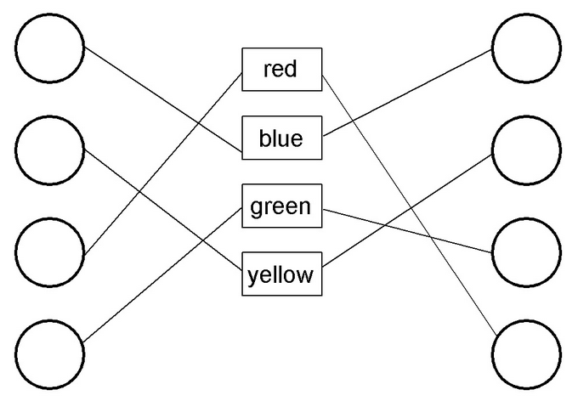

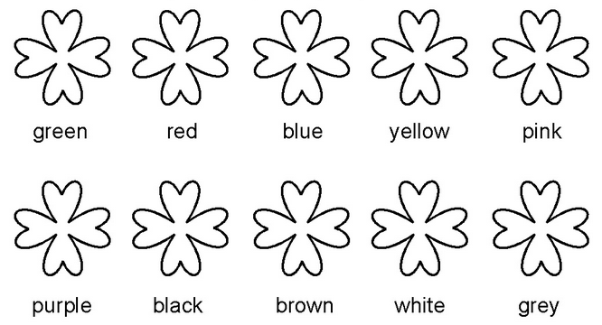
- Vybarvěte čtyřlístky správnými barvami.
- Písnička – barvy (colours) – zpívejte a tancujte! 😊
https://www.youtube.com/watch?v=IrNfWHwjHvg
Slovní opakování z předchozích lekcí – školní potřeby a rodina

Anglický jazyk – Bc. Lucie Fricová kontakt: Lucie.Fricova@zshajeslany.cz
Opakování - barvy:
Otázka – What colour is it?
Odpověď – It’s…..

1. Vybarvi kolečka správnými barvami.

2. Vybarvěte čtyřlístky správnými barvami.
3. Písnička – barvy (colours) – zpívejte a tancujte! 😊
https://www.youtube.com/watch?v=IrNfWHwjHvg
Slovní opakování z předchozích lekcí – školní potřeby a rodina

Matematika – učitel: Mgr. Kateřina Zímová kontakt: Katerina.Zimova@zshajeslany.cz
Nový díl str. 9 – 12, cvičení 11/3, 12/3, 13/4 – děti příklady přepíší na linkovaný papír a vypočítají, dodržují úpravu ve sloupečcích a píší správné tvary číslic.
Pokračujeme ve sčítání s přechodem přes desítku. Je třeba, aby si děti správně rozložily číslo a dopočítaly nejprve do 10 a pak přičetly zbytek, např. 9 + 4 ………. 9 + 1 + 3 .
Na předchozích stranách se děti učily přičítat 9 +, 8 +, na dalších stranách je čeká 7 +, 6 +, 5 + .
V sešitě je vložena číselná osa, používáme pro lepší názornost při řešení příkladů. Pomůže nám také počítadlo a drobné předměty: fazole, knoflíky, víčka…
Znázornění u slovních úloh v tomto případě doporučuji.
Připomínám: odpověď u slovní úlohy je věta, začátek píšeme s velkým písmenem, na konci tečku.
Na str. 9 je opakování názvů geometrických tvarů a nově rýsování stran. Rýsujeme dobře ořezanou tužkou a dbáme na to, aby při rýsování pravítko neujíždělo a strany byly co nejpřesněji rovně obtažené podle pravítka.

Náš svět – učitel: Mgr. Kateřina Zímová kontakt: Katerina.Zimova@zshajeslany.cz
Pracovní sešit a učebnice str. 44, 47
Str. 47 ( i učebnice str. 47) – opakování Rostliny na jaře, Zvířata na statku a Domácí mazlíčci.

Hudební výchova – učitel: Mgr. Kateřina Zímová kontakt: Katerina.Zimova@zshajeslany.cz
Zhlédnutí a poslech pohádky na youtoub „Jak Křemílka a Vochomůrku málem popadl drak“, poslech známe úvodní melodie a zhlédnutí tohoto příběhu.
https://www.youtube.com/watch?v=XH_7IOCIUKk

Dobrovolné:
Píseň k Svátku matek „Máminy oči“, Slabikář str. 75, děti mohou na této nahrávce poslechem poznávat hudební nástroje a písničku se naučit zpívat pro maminku, s maminkou i s tatínkem.
https://www.youtube.com/watch?v=HYmLOFlHZvU

Výtvarná výchova – učitel: Mgr. Kateřina Zímová kontakt: Katerina.Zimova@zshajeslany.cz
Děti mohou nakreslit nebo namalovat obrázek čarodějnice nebo Křemílka a Vochomůrku z příběhu z HV.

Pracovní výchova – učitel: Mgr. Kateřina Zímová kontakt: Katerina.Zimova@zshajeslany.cz
Děti mohou vyrobit, nakreslit nebo namalovat nějaký obrázek, výrobek nebo přáníčko pro maminku ke Svátku matek.

Tělesná výchova – učitel: Mgr. Kateřina Zímová kontakt: Katerina.Zimova@zshajeslany.cz
Pohybujte se na čerstvém vzduchu – hry s míčem, jízda na kole, procházky…..
Pozorujte změny v přírodě v tomto krásném ročním období.

Učte se, hrajte si, povídejte si, naslouchejte, pozorujte, cvičte, zpívejte, kreslete, malujte, stříhejte, vyrábějte a nezapomeňte se u toho radovat a smát!
Díváme se na UčíTelku, ale jenom malou chvilku, pak se v roušce proběhneme a k učení zasedneme.

